北京中医药大学深圳医院（龙岗）
医用耗材公开遴选项目谈判文件
（遴选编号：XM20260087）

目 录
第一部分 参选单位须知 3
一、遴选当事人 3
二、报价 4
三、评审方法 4
四、拟中选产品确定 4
五、中选产品确定 5
第二部分 用户需求 7
一、遴选公告： 7
二、遴选项目清单 10
三、提交谈判文件截止时间、洽谈时间和地点： 11
第三部分 谈判文件格式 12

第一部分 参选单位须知

一、遴选当事人
（一）参选企业/供应商
1、参选企业/供应商参加本次医用耗材公开遴选活动应当具备以下条件：
（1）添加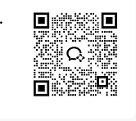获取线上报名方式并在公告时间内完成报名。
（2）具有履行购销协议必须具备的能力；
（3）遴选公告挂网公布之日起前两年内，在耗材生产及经营活动中无严重违法记录；
（4）对中选产品的质量负责，一旦中选，作为供应保障的第一责任人，及时、足量按要求组织生产并配送，需满足医疗机构临床实际使用需求。
2、参选企业/供应商应按照采购文件的要求提交申报材料，洽谈材料应对采购文件提出的要求和条件做出响应。
（二）其他要求
1、若参选企业/供应商明显不具备申报资格中规定必须满足的全部要求，一经确认，将不接受其申报；提供虚假证明材料的，取消该注册证涉及产品中选资格，两年内不得参与龙岗区医用耗材公开采购相关工作。
2、遴选公告公布之日起前两年内，参选企业/供应商不存在因申报品种质量等问题被省级（含）以上药品监督管理部门处罚过的情况以及不存在其他在经营活动中因严重违法被行政处罚或刑事处罚的情况；申报品种不存在省级（含）以上药品监督管理部门质量检验不合格情况。
3、参选企业/供应商中选后，除与各医疗机构签署购销合同外，亦须按要求在深圳医用耗材阳光交易和监管平台签订购销合同。
4、在履行合同中如遇不可抗力因素，致使直接影响合同履行的，由签订购销合同中的各方协商解决。
5、合同有效期内如遇政府部门、上级主管部门集中采购或其他政策调整，该合同自动失效。

二、报价
（一）谈判文件中为首次报价：报价以人民币填报，单位为“元”，保留至小数点后2位。
（二）谈判现场议价环节可二次报价，最终价格为现场二次报价。
（三）报价为申报企业的实际供应价，应包含税费、配送费等所有费用。
（四）参选企业/供应商参选产品的申报价格，在深圳阳光平台挂网产品报价不得高于最高采购价及深圳阳光平台三色九段线最低价，非深圳阳光平台挂网产品不高于产品深圳市最低有效交易价格。

三、评审方法
综合评分法：评审专家根据综合报价、技术、服务水平、履约能力、售后服务等因素进行评分，各参与供应商的总得分为每个评委评分的汇总得分，如果两个参与人的综合评分相同时，取报价低者。最终与总分排名靠前者成交。

四、拟中选产品确定
- 综合评分法
- 评分标准和细则
价格分计算方法：
价格分采用低价优先法计算，即满足采购文件要求且报价最低的为评审基准价，其价格分为满分。其他参选人的价格分统一按照下列公式计算：
参选报价得分=(评审基准价／参选报价）×100
评审总得分＝F1×A1＋F2×A2＋……＋Fn×An
F1、F2……Fn分别为各项评审因素的得分；
A1、A2、……An分别为各项评审因素所占的权重(A1＋A2＋……＋An＝1）。
评审过程中，不得去掉报价中的最高报价和最低报价。
在实际评标过程中，《评分细则表》中的“分值”项为各项评审因素的实际分Sn，Sn=Fn×An，评审总得分=S1＋S2＋……＋Sn，参选报价的实际分=(评审基准价／参选报价）×100×价格权重。

评分标准和细则
序号 | 评分项 | 权重 | 评分要素 | 评分准则
1 | 价格部分 | 30 | 产品价格 | 参与报价最低的为基准价，其价格分为满分。其他参与人的价格得分统一按照下列公式计算：报价得分=(评审基准价/参与报价)*价格权重
2 | 技术要素 | 15 | 产品质量 | 根据样品、产品质量进行评价。优 11-15分，良6-10分，一般3-5分，差2分。（低于2分请详细说明理由）
2 | 技术要素 | 15 | 产品满足程度 | 通过对产品种类、产品易用性、满足临床业务需求等方面评价。全部满足15分，大部分满足10分，部分满足 5分，不满足不得分。
3 | 商务要素 | 20 | 市场占有率 | 谈判文件中提供的广东省内三甲医院使用证明，使用证明仅限含采购产品规格型号的价格发票/合同。  满分20分，广东省内三甲医院1家/4分，广东省外不得分。（提供医院为三级甲等（三甲）医院的证明文件如官网截图，未提供不得分）
3 | 商务要素 | 10 | 配送/售后服务 | 根据《售后服务响应表》打分，满分10分，按照提供的响应情况打分。
3 | 商务要素 | 5 | 供货保障能力 | 参选人提供所投产品生产厂家提供的供货保障证明的得5分，其余情形不得分。
4 | 诚信 | 5 | 诚信 | 符合国家法规政策关于诚信管理的要求，至报名截止时间，报名公司未在“信用中国”网、中国政府采购网、深圳市政府采购监管网等3个官网中列入“失信被执行人、重大税收违法案件当事人名单、政府采购严重违法失信行为记录名单”。

五、中选产品确定
（一）中选结果公布：拟中选结果在龙岗政府在线予以公示，并接受质疑，结果公示无异议即为中选结果。
（二）耗材购销合同
1、中选结果公布后，各中选企业/供应商应按照中选供应产品及中选价格与各医疗机构在深圳医用耗材阳光交易和监管平台签订购销合同（协议），并严格履行购销合同（协议），切实保障医用耗材质量和供应。
2、购销合同（协议）必须如实反映实际供应价格，采购方应当根据合同（协议）的约定及时回款，不得拖欠。
3、购销合同（协议）签订后，采购方与中选企业不得再订立背离合同实质性内容的其他协议，或提出除合同之外的任何利益性要求。

第二部分 用户需求

一、遴选公告：
北京中医药大学深圳医院（龙岗）
医用耗材公开遴选公告（遴选编号：XM20260087）
根据《深圳市公立医疗机构医用耗材遴选采购管理指南（修订）》的有关规定，我院拟对以下项目采用院内公开遴选方式采购，欢迎符合要求的供应商提交资料参加。
一、遴选编号：XM20260087
二、遴选项目：2026医用耗材一批1月第5批
三、遴选方式：公开遴选—坚持高性价比的原则，使用综合评分法。
四、报名时间和地点：
（一）报名时间：公告发布之日起第5个工作日17：00前，逾期不予受理。
（二）报名方式：详见附件一：第一部分参选单位须知。
（三）提交纸质版谈判文件时间：报名成功后另行通知。
（四）提交纸质版谈判文件地点：北京中医药大学深圳医院（龙岗）科教楼四楼设备科（425）。
（五）注意事项：供应商递交的报名/谈判文件须按附件要求的格式和顺序排列，否则视为不合格，视作无效报名。
五、报名企业资格要求（复印件加盖公章）：
（一）具有独立法人资格并具有相关经营范围；
（二）《营业执照》（提供复印件盖公司红章）；
（三）报名企业必须为所投产品的代理商或制造商，非制造商须提供代理证或授权证书彩印件（具有有效期限，且有授权方法人亲笔授权），进口产品授权书必须提供中文版本；
（四）提供所投产品有效的《医疗器械产品注册证》或备案凭证；
（五）所投产品的生产企业须提供《医疗器械生产企业许可证》，生产范围包含该产品；洽谈产品的代理商或授权供应商，须提供《医疗器械经营许可证》，且经营范围包含该产品；
（六）法定代表人资格证明书、法人代表授权委托书；
（七）供应商基本情况表；
（八）提供近一个月的社会保险证明；
（九）关于在深圳医用耗材阳光交易和监管平台签订合同的承诺书；
（十）信用记录承诺函及信用查询记录结果证明文件；
（十一）线上报名企业须上传谈判文件电子版（盖章扫描PDF版本），收到自动回复短信方为报名成功。
注明：北京中医药大学深圳医院（龙岗）有权对供应商对本项目资质条款要求提供的相关证明材料（原件）进行审查。供应商提供虚假资料及围串标等行为被查实的，则可能面临被取消本项目供货资格、列入我院黑名单、三年内禁止参与北京中医药大学深圳医院（龙岗）遴选活动。
六、洽谈时间和地点：另行通知。
注意：洽谈现场必须提供样品和彩页（样品和彩页须有公司简称、完整外包装和中文标识，且须与实际供货产品完全一致）
七、遴选要求：
（一）供应商参加本次医用耗材公开遴选应当具备以下条件：
1、生产或经营企业应依法取得《工商营业执照》和《医疗器械生产许可证》或者《医疗器械经营许可证》。
2、供应商应出具相应的经销或代理授权书。对有争议的授权，我院有权拒绝其申报。
3、供应商在参加本次公开遴选活动两年内，在经营活动中因严重违法被行政部门依法查处的，遴选人可拒绝其申报。
4、所有企业营业执照及生产经营许可证其到期时间必须在公开遴选日期以后，否则视为资质无效，不得参加本次公开遴选。
5、若供应商与采购人相关人员有利害关系的，须执行回避，不得参与本次采购活动。回避情况包括但不限于：采购人临床医技科室负责人员和其他从事管理的人员及配偶、子女及其配偶，参与开办、入股（除上市公司非控制股东）或实际控制的企业不得在本医疗机构进行营利性活动。
（二）本次遴选医用耗材的要求：
1、供应商提供的产品必须符合国家认定的相应标准。
2、供应商所提供的必须是其合法生产或合法代理的合格产品。
3、所有产品注册证及批准文件其到期时间必须在公开遴选日期以后，否则为无效资质文件。在遴选周期内发现供应商销售不在注册证有效期内生产的产品或虚假注册证产品则取消其成交产品资格并追究相应法律责任。
4、本次公开遴选不接受（试）字号产品参加。
5、如产品注册证存在虚假、一证多用、注册证副表不能体现产品规格等问题，我院取消供应商申报资格。
（三）申报要求：
1、目录内产品名称和规格仅作参考，欢迎各供应商提供能实现同等功能的产品。
2、供应商严格按所投产品目录供货，不得超所投目录范围供货，否则终止供货合同并取消其资格。
3、各报名品牌报价不得高于深圳医用耗材阳光交易和监管平台限价，近年在深圳地区有违法行为的供应商及其产品谢绝参与本次公开遴选。
八、违法行为的处理：
在遴选周期内，遴选人在任何时候确认供货供应商在申报和履约过程中存在如下严重违法行为或供货后不能满足售后服务要求的，有权终止供货合同，由排名靠后的产品依次替补，同时取消其同品牌的产品供货资格并在后期公开遴选中记录其履约不良记录。
（一）提供虚假证明文件或者以其他方式弄虚作假骗取成交。
（二）在规定期限内不签订耗材供货合同。
（三）签订合同后供应商不供货或者不履行合同义务的。
（四）其他违反法律法规的行为。
九、请供应商密切留意龙岗政府在线最新公告、通知，所有在本网站发布的公告、通知均视为有效送达。

设备科联系人：赖老师
联系电话：0755-28338833-1558

附件一：北京中医药大学深圳医院（龙岗）公开遴选项目谈判文件

北京中医药大学深圳医院（龙岗）2026年4月9日

二、遴选项目清单
包类 | 序号 | 采购项目名称 | 参数需求  （如：使用功能） | 参考规格 | 最高限价（元） | 最高限价单位 | 本次采购周期需求量 | 采购总金额（支付上限） | 是否需设置阳光平台采购为资格准入（是/否） | 需求科室
1包 | 1 | 质谱样品处理基质 | 1、适用于布鲁克质谱仪  2、用于基质辅助激光解吸电离飞行时间质谱仪检测细菌、酵母时作为样本基质溶液。 | 10X2.5mg/包装 | 270.0 | mg | 250 | 67500 | 是 | 检验科
1包 | 2 | 细菌试验标准品 | 1、适用于布鲁克质谱仪  2、用于全自动快速生物质谱检测系统（IVD MALDI Biotyper System）的校正，并用于人体样本微生物鉴定结果的质量控制。 | 5支/包装 | 2340 | 支 | 5 | 11700 | 是 | 检验科
1包 | 3 | 低尘擦拭纸 | 清洁 | 280张/盒，60盒/箱 | 3.6 | 张 | 1120 | 4032 | 否 | 检验科
2包 | 1 | 阴道炎五联检试剂盒（干化学酶法） | 用于定性检测女性阴道分泌物中的过氧化氢、白细胞酯酶、预期用途凝固酶、脯氨酸氨基肽酶、唾液酸苷酶、乙酰氨基葡萄糖苷酶、葡萄糖苷酶及pH值。 | 100人份/盒 | 24 | 人份 | 19500 | 468000 | 是 | 检验科
2包 | 2 | 检测装置 | 1.用于完成检验检测的设备装置  2.各规格 | / | 1000 | 台 | 1 | 1000 | 否 | 检验科
3包 | 1 | 沙眼衣原体核酸检测试剂盒（RNA恒温扩增） | 用于人尿液或女性宫颈拭子、男性尿道拭子样本中沙眼衣原体核酸的定性检测 | 20人份/套 | 73.5 | 人份 | 5600 | 411600 | 是 | 检验科
3包 | 2 | 淋病奈瑟菌核酸检测试剂盒（RNA恒温扩增） | 用于人尿液或女性宫颈拭子样本、男性尿道拭子样本中淋病奈瑟菌核酸的定性检测 | 20人份/套 | 73.5 | 人份 | 2400 | 176400 | 是 | 检验科
3包 | 3 | 解脲脲原体核酸检测试剂盒（RNA恒温扩增） | 用于人尿液、女性宫颈拭子或男性尿道拭子样本中解脲脲原体核酸的定性检测 | 20人份/套 | 73.50 | 人份 | 3200 | 235200.00 | 是 | 检验科
3包 | 4 | 生殖支原体核酸检测试剂盒（RNA恒温扩增） | 用于定性检测男性尿液或尿道拭子，女性尿液、宫颈拭子或阴道拭子样本中生殖支原体核酸（RNA） | 20人份/套 | 73.50 | 人份 | 1240 | 91140.00 | 是 | 检验科
3包 | 5 | 乙型肝炎病毒核酸测定试剂盒（PCR-荧光探针法） | 用于定量检测临床血清或血浆样本中的乙型肝炎病毒（HBV）DNA | 48人份/盒 | 16.46 | 人份 | 13920 | 229123.20 | 是 | 检验科
3包 | 7 | EB病毒核酸检测试剂盒（PCR-荧光探针法） | 用于定量检测外周血样本中的EB病毒（EBV）DNA | 48人份/盒 | 19.00 | 人份 | 3696 | 70224.00 | 是 | 检验科
3包 | 9 | 肺炎支原体核酸检测试剂盒（PCR-荧光探针法) | 用于体外定性检测痰液、咽拭子样本中的肺炎支原体（MP）DNA | 48人份/盒 | 19.60 | 人份 | 816 | 15993.60 | 是 | 检验科
3包 | 10 | 结核分枝杆菌核酸检测试剂盒（PCR-荧光探针法） | 用于检测痰液样本中的结核分枝杆菌（TB）DNA | 48人份/盒 | 19.5 | 人份 | 576 | 11232 | 是 | 检验科
4包 | 1 | 甲型/乙型流感病毒抗原检测试剂（胶体金法） | 用于体外定性检测人体鼻腔抽洗液、鼻腔拭子、咽喉拭子样本中的甲乙型流感病毒（Influenza viruses，Flu）抗原。 | 50人份/盒 | 18.00 | 人份 | 13150 | 236700.00 | 是 | 检验科
5包 | 1 | 尿液分析试纸条（干化学法） | 适用于全自动尿液分析流水线UC-1810+D-1300 | URIT 11FA 100条/筒 | 160.00 | 筒 | 1932 | 309120 | 是 | 检验科
5包 | 2 | 尿液干化学分析质控物 | 适用于全自动尿液分析流水线UC-1810+D-1300 | UQ-11 NO.I:8mL*1瓶 NO.II:8mL*1瓶NO.III:8mL*1瓶 | 120 | 盒 | 12 | 1440 | 是 | 检验科
5包 | 3 | 尿液干化学分析质控物 | 适用于全自动尿液分析流水线UC-1810+D-1300 | UQ-14 NO.I:8mL*1瓶NO.II:8mL*1瓶NO.III:8mL*1瓶 | 150 | 盒 | 120 | 18000 | 是 | 检验科
5包 | 4 | 尿液有形成分分析仪用质控物 | 适用于全自动尿液分析流水线UC-1810+D-1300 | URIT QC 22 Level-2 8ml | 16.25 | ml | 196 | 3185 | 是 | 检验科
5包 | 5 | 尿液有形成分分析仪用质控物 | 适用于全自动尿液分析流水线UC-1810+D-1300 | URIT QC 22 Level-3 8ml | 16.25 | ml | 200 | 3250 | 是 | 检验科
5包 | 6 | 尿液有形成分分析仪用质控物 | 适用于全自动尿液分析流水线UC-1810+D-1300 | 聚焦液质控物 8ml ×4 | 452.23 | 盒 | 58 | 26229.34 | 是 | 检验科
5包 | 7 | 待测物清洗液 | 适用于全自动尿液分析流水线UC-1810+D-1300 | URIT D21N 500ml | 600 | 瓶 | 205 | 123000 | 是 | 检验科
5包 | 8 | 待测物清洗液 | 适用于全自动尿液分析流水线UC-1810+D-1300 | URIT D22 1L | 600 | 瓶 | 65 | 39000 | 是 | 检验科
5包 | 9 | 待测物清洗液 | 适用于全自动尿液分析流水线UC-1810+D-1300 | URIT D16 35ml | 225 | 瓶 | 80 | 18000 | 是 | 检验科
5包 | 10 | 尿液分析用鞘液 | 适用于全自动尿液分析流水线UC-1810+D-1300 | URIT S11 20L | 7020 | 箱 | 56 | 393120 | 是 | 检验科
6包 | 1 | 梅毒甲苯胺红不加热血清试验诊断试剂 | 测血清或血浆中反应素用。可作为梅毒病人的诊断和疗效之参考。 | 120人份/盒 | 80 | 盒 | 108 | 8640 | 否 | 检验科
6包 | 2 | 乙型肝炎病毒表面抗体检测试剂盒（酶联免疫法） | 用于体外定性检测人血清或血浆中的乙型肝炎病毒表面抗体。 | 96人份/盒 | 43.2 | 盒 | 232 | 10022.4 | 否 | 检验科
6包 | 3 | 乙型肝炎病毒e抗原检测试剂盒（酶联免疫法） | 用于体外定性检测人血清或血浆中的乙型肝炎病毒e抗原（HBeAg）。 | 96人份/盒 | 43.2 | 盒 | 232 | 10022.4 | 否 | 检验科
6包 | 4 | 乙型肝炎病毒e抗体检测试剂盒（酶联免疫法） | 用于体外定性检测人血清或血浆中的乙型肝炎病毒 e 抗体（HBeAb）。 | 96人份/盒 | 43.2 | 盒 | 232 | 10022.4 | 否 | 检验科
6包 | 5 | 乙型肝炎病毒核心抗体检测试剂盒（酶联免疫法） | 用于体外定性检测人血清或血浆中的乙型肝炎病毒核心抗体（HBcAb）。 | 96人份/盒 | 43.2 | 盒 | 236 | 10195.2 | 否 | 检验科
6包 | 6 | 梅毒螺旋体抗体（抗TP)血清（液体）标准物质） | 评价、验证测量精密度、分析由于试剂或仪器的变化导致的分析偏差等，适用于实验室进行抗TP检测的室内质量控制、试剂方法评价、实验室能力验证等。 | 0.5ml/支、3mIU/ml、6mIU/ml、12mIU/ml、21mIU/ml | 25 | 支 | 200 | 5000 | 否 | 检验科
6包 | 7 | 梅毒螺旋体抗体（抗TP）血清（液体）质控品） | 评价、验证测量精密度、分析由于试剂或仪器的变化导致的分析偏差等，适用于实验室进行抗TP检测的室内质量控制、试剂方法评价、实验室能力验证等。 | 0.5ml/支、80mIU/ml | 25 | 支 | 200 | 5000 | 否 | 检验科
6包 | 8 | 梅毒螺旋体抗体（抗TP)血清（液体）标准物质） | 评价、验证测量精密度、分析由于试剂或仪器的变化导致的分析偏差等，适用于实验室进行抗TP检测的室内质量控制、试剂方法评价、实验室能力验证等。 | 0.5ml/支， 200mIU/ml；400mIU/ml； | 150 | 支 | 300 | 45000 | 否 | 检验科
7包 | 1 | 脂联素测定试剂盒(胶乳增强免疫比浊法) | 用于体外定量测定人血清中脂联素的含量 | R1:1×60ml R2:1×15ml | 73.5 | ml | 2775 | 203962.5 | 是 | 检验科
8包 | 1 | 热敏打印机标签纸 | 医院智能采血管理系统专用热敏纸，机型：HENs\HENm | 30*50mm*2000张 | 200.00 | 卷 | 165 | 33000 | 否 | 体验科
8包 | 2 | 热敏打印机标签纸 | 医院智能采血管理系统专用热敏纸，机型：HENs\HENm | 30*50mm*3000张 | 300.00 | 卷 | 195 | 58500 | 否 | 体验科
9包 | 1 | 实验室专用尿管 | 可用于金艾特自动化尿管管理系统。自动化尿管管理系统专用尿管，机型：Kimauto QL-200L | Kimauto UT-S00 | 1280.00 | 箱 | 40 | 51200 | 否 | 体验科
10包 | 1 | 一次性使用心腔内超声导管 | 用于心脏的心内和大血管腔内成像和心脏内其他器械的超声显像 | 10439011、10439236 | 29000 | 个 | 3 | 87000 | 是 | 心病科
11包 | 1 | 一次性使用内镜抓钳 | 通过软性内镜钳道进入人体自然腔道，抓取、钳夹组织、结石或异物。 | MD-C-GF1812 | 220 | 把 | 10 | 2200 | 否 | ICU护理组

说明：
1、每个包，须包含序号内所有产品方可报名（特别注明除外）。
2、在深圳阳光平台挂网产品，报价不得高于最高采购价及深圳阳光平台三色九段线最低价。
3、目录内产品名称和规格仅作参考，欢迎各供应商提供能实现同等功能的产品。
4、可拓展同类产品，以保障产品系列完整性，拓展产品价格不得高于最高采购价。

三、提交谈判文件截止时间、洽谈时间和地点：
（一）提交谈判文件时间：报名成功后另行通知。
（二）洽谈时间：具体洽谈时间及地点后续通知报名企业联系人。
（三）地点：北京中医药大学深圳医院（龙岗）科教楼设备科2四楼425。

第三部分 谈判文件格式
格式1：谈判文件封面

北京中医药大学深圳医院（龙岗）
医用耗材公开遴选项目

谈判文件

（正本）
采购编号：

谈判项目：例1包：XXX

公司名称：xxxxxxxxxx有限公司
地址：xxxxxxxxxxxxxxxxxxxxxxxxxx
电话：xxxxxxxxxxxxx 联系人：xxx

公章：
谈判企业类型：□ 生产厂家；□ 进口总代理；□ 一级代理。

格式2：谈判文件目录
装订顺序 | 材料名称 | 材料要求 | 页码
1 | 谈判文件封面 | 原件
2 | 谈判文件目录 | 原件
3 | 法定代表人资格证明书、法定代表人授权委托书 | 原件
4 | 供应商基本信息情况表及社会保险证明 | 原件
5 | 报名公司企业三证（营业执照后附国家企业信用信息公示系统的基础信息（网页打印），只需包含企业经营期限及年报信息，无需全部打印）；医疗器械经营许可证或备案凭证（经营范围必须与所投产品一致，否则报名无效）；国产产品提供医疗器械生产许可证。 | 清晰复印件
6 | 产品报价表 | 原件
7 | 厂家信息表 | 原件
8 | 所投产品有效期内的企业授权书系列(须折起右下角）  必须含本次洽谈产品的授权内容(有效期内的授权原件备查） | 清晰复印件
8 | 各级授权公司企业三证；医疗器械经营许可证或备案凭证（经营范围必须与所投产品一致，否则报名无效）；国产产品提供医疗器械生产许可证。 | 清晰复印件
8 | 所有所投产品的《医疗器械注册证》及注册登记表系列；无需医疗器械注册证的必须提供相关证明 | 清晰复印件
9 | 公司分值要素评判表 | 原件
9 | 厂家承诺函  （三甲医院查询截图，相关发票医院名称和品名清晰并标注红框） | 原件
9 | 广东省内三甲医院使用证明（使用证明仅限含所投产品规格型号、价格的发票/合同，有效时间为2023年起至今） | 清晰复印件
9 | 售后服务响应表  （仓库合同的地址和到期时间清晰并标注红框） | 原件
9 | 信用记录承诺函及信用查询记录结果证明文件 | 原件
9 | 供货承诺函 | 原件
9 | 供货保障证明 | 原件
10 | 所投产品检测报告等产品合格证明材料 | 清晰复印件
11 | 系列产品说明书 | 原件
12 | 诚信承诺函 | 原件
13 | 关于在深圳医用耗材阳光交易和监管平台签订合同的承诺书 | 原件
14 | 风险知悉声明函 | 原件
开标现场提交 | 纸质版采购文件资料审核通过后，谈判现场须回答专家提问并展示彩页、样品及产品说明书。（样品务必标记公司简称、产品） | 现场  提交
备注：
1、每个产品的材料按“谈判文件目录”所列顺序装订，并在每个所投产品材料的右上角编上采购目录序号。
2、纸质洽谈文件材料按目录顺序左侧装订成册，所有材料均使用A4纸张双面打印，要求每页加盖单位红章。
3、谈判文件目录内的资料可根据各公司的资质情况进行提供。
4、参选多产品，涉及多厂家，则按照8（包1）-8（包2）...9（包1）-9（包2）的顺序重复排放（厂家授权+厂家证件）和佐证材料。

格式3：法定代表人证明书、法定代表人授权委托书
法定代表人资格证明书
公司名称：
地 址：
姓名： 性别： 年龄： 职务：
系 的法定代表人。为维护本项目，法定代表人具有签署本项目的谈判文件、提交谈判文件进行采购、签署合同和处理与之有关的一切事务的权利。
特此证明

供应商：
日 期： 年 月 日

格式一：（非法定代表人亲自签署遴选（谈判）文件的）
（法定代表人参与遴选的，无需提供“法定代表人授权书”）
法定代表人授权委托书
北京中医药大学深圳医院（龙岗）：
本公司 （公司名称） （法定代表人姓名、职务）代表本公司授权 （被授权人姓名、职务）为本公司的合法代理人，代表本公司参加此次（采购编号：）医用耗材公开遴选工作。本公司认可此被授权人在北京中医药大学深圳医院（龙岗）公开遴选期间的一切操作，并对其真实性、合法性、有效性负责，所递交的资料和签字文件对本公司具有法律效力。
授权期限：本授权书自授权之日起生效。
法定代表人签字（盖章）：

被授权人签字（盖章）：

公司盖章：
法人代表
居民身份证复印件粘贴处
（请加盖骑缝章）

法人代表
居民身份证复印件粘贴处
（请加盖骑缝章）

被授权人
居民身份证复印件粘贴处
（请加盖骑缝章）

被授权人
居民身份证复印件粘贴处
（请加盖骑缝章）

格式二：（法定代表人亲自签署遴选（谈判）文件的）
我公司提交的关于本项目的谈判文件系由本单位法定代表人_________（姓名）亲自签署，对我单位具有法律效力，不再另行提供谈判文件签署授权委托书。法人在采购活动中签署的所有文件资料，我公司全部接受并无异议。
供应商：
日 期： 年 月 日

附：法定代表人身份证复印件：

法人代表
居民身份证复印件粘贴处
（请加盖骑缝章）

法人代表
居民身份证复印件粘贴处
（请加盖骑缝章）

备注：供应商应根据本单位的实际情况，选择采用上述两种格式之一，并删除剩余不用的格式。

格式4：供应商基本情况表及社会保险证明

供应商基本情况表
填表单位：（加盖单位公章） 填表日期： 年 月 日
采购人 |  |  |  | 项目名称
供应商 |  |  |  | 供应商统一社会信用代码
供应商相关人员情况
序号 | 职务 |  | 姓名 | 身份证号码 |  | 劳动合同关系单位 | 缴纳社会保险单位
1 | 法定代表人/单位负责人/主要经营负责人
2 | 项目授权代表人
3 | 项目负责人
4 | 主要技术人员
5 | 遴选文件编制人员
说明：1.同一职务有多人担任（如主要技术人员）的，应分行填写。
2.同一人员可以担任多个职务。上述项目负责人、主要技术人员必须为供应商本单位人员。
供应商关联关系情况
序号 | 关联关系类型 |  | 关联主体名称 |  | 备注
1 | 控股股东 |  |  |  | 指出资额（或持有股份）占报名供应商资本总额（或股本总额）50%以上的股东，以及出资额（或持有股份）的比例虽然不足50%，但依其出资额（或持有股份）所享有的表决权已足以对报名供应商股东会（或股东大会）的决议产生重要影响的股东。
2 | 管理关系 |  |  |  | 指对报名供应商不具有出资持股关系，但对其存在管理关系的主体。
说明：同一关联关系类型有多个主体的，应分行填写。

填报要求：
1、报名供应商须如实填报《供应商基本情况表》并加盖报名供应商公章。
2、报名供应商需提供法定代表人、项目遴选授权代表人、项目负责人最近一个月的社会保险证明材料。
注：1）报名供应商应如实提供上述人员的社会保险证明，如社会保险未由报名供应商缴纳，亦须提供相应单位为其缴纳的社会保险证明。社会保险证明材料中须体现社保缴纳单位。
2）如最近一个月（遴选当月）的社保证明因社保部门或税务部门等主管部门原因暂时无法提供的，可往前顺延一至两个月；如因主管部门的原因以上社保证明均无法提供的，需提供主管部门官方通知证明（或官网公告截图）。
3）如报名供应商为新成立单位且成立时间不足一个月或相关人员任职不足一个月，无法提供社保证明的，应提供加盖报名供应商公章的情况说明或者证明材料。
4）如为退休人员，无法提供社保证明的，应提供退休证明。
5）如依法不需要缴纳社会保险的，应提供相应文件证明。
6）如本项目未安排项目遴选授权代表人、项目负责人、主要技术人员等的，相关人员信息可填写“无”，无需提供未安排人员的社保证明。
7）本表中填报的人员姓名、身份证号码、缴纳社会保险单位应与社保证明材料中显示的信息相同。
8）报名供应商未按要求填报《供应商基本情况表》或未加盖公章或未按要求提供证明材料的，将按参选（响应）无效处理。
3、如审查发现报名供应商填报信息与其他平台查询结果不一致，将要求供应商在评审期间合理的时间内提供书面说明，供应商未按要求提供书面说明的，将导致参选（响应）无效。

格式5：（医用耗材与检验试剂分开填写报价单）
北京中医药大学深圳医院（龙岗）医用耗材报价表
采购目录序号（非流水号） | 医保编码（填写27位数） | 市阳光平台编码 | 遴选目录名称 | 注册证名称 | 注册证号 | 注册证规格型号 | 品牌 | 生产厂家 | 单位 | 市平台三色九段线最低价（如无平台价格填写“”） | 原供货价（元）（未供过货无需填写） | 首次报价（元）

注：
1、此报价单洽谈现场提交，所有谈判产品和规格型号均应详细填写完整。
2、单价相同规格型号有多个可填写在一起，如5#/7#。
3、此表不能出现任何合并单元格的情况，否则开标现场无法筛选。
4、该表提供的信息将作为签订合同的依据，如有错误或漏写，后果严重且责任自负，提交后不得随意更改。

企业名称(加盖红章）：

签名： 联系电话： 日期： 年 月 日

北京中医药大学深圳医院（龙岗）检验试剂报价表
采购目录序号（非流水号） | 医保编码（填写22位数） | 市平台编码 | 遴选目录名称 | 注册证名称 | 注册证号 | 规格型号 | 品牌 | 生产厂家 | 单位 | 市平台三色九段线最低价（如无平台价格填写“”） | 原供货价（元）（未供过货无需填写） | 首次报价（元） | 测试数 | 每测试单价（元） | 每测试收费价格（元） | 耗占比（成本/收费*100%）

注：
1、此报价单洽谈现场提交，所有谈判产品和规格型号均应详细填写完整。
2、单价相同规格型号有多个可填写在一起，如5#/7#。
3、此表不能出现任何合并单元格的情况，否则开标现场无法筛选。
4、该表提供的信息将作为签订合同的依据，如有错误或漏写，后果严重且责任自负，提交后不得随意更改。

企业名称(加盖红章）：

签名： 联系电话： 日期： 年 月 日

格式6：厂家信息表
关于 深圳市xxx医疗器械有限公司 遴选产品涉及的厂家
序号 | 厂家名称 | 厂家地址注册地（龙岗区，深圳市内，深圳市外） | 公司地址注册（龙岗区，深圳市内，深圳市外） | 一级代理 | 二级代理 | 三级代理 | 四级代理 | 五级代理 | ··· | 页码（必须填写）
1 | 深圳市AA医疗器械有限公司 | 深圳市内 | 深圳市内 | 深圳市bb医疗器械有限公司 | 深圳市xxx医疗器械有限公司（参选公司） |  |  |  |  | P5-P9
备注：
1、以上部分为举例说明，供参考。
2、谈判文件中授权书、厂家承诺函所放置顺序应与本表序号列先后顺序一致。

格式7：报名公司企业三证系列
1、《企业营业执照》复印件、国家企业信用信息公示系统的基础信息（网页打印）。
2、《医疗器械经营/生产许可证》复印件。

格式8：产品有效期内的各级企业授权书系列
必须含本次谈判产品的授权内容(有效期内的授权原件备查）

格式9：各级授权公司企业三证及医疗器械经营/生产许可证（若产品不属于医疗器械或消毒产品，则无需提供本项材料），医疗器械经营许可证或备案凭证（经营范围必须与所投产品一致，否则报名无效）；国产产品提供医疗器械生产许可证；消毒产品提供生产企业卫生许可证。

格式10：产品的《医疗器械注册证》、制造认可表/注册登记表和附页；消毒产品提供卫生安全评价报告。
（若产品不属于医疗器械或消毒产品，则无需提供本项材料）注意：必须提供制造认可表/注册登记表和附页；若制造认可表/注册登记表和附页中明确了规格型号，所报名的产品必须在其范围内，并将所报名产品的规格型号标记出来；医疗器械注册证在国家药品监督管理局查询并截图打印，如国家药品监督管理局(www.nmpa.gov.cn/WS04/CL2044）查询无结果，则在市食品药品监督管理局查询并截图打印；注册证过期的须后附受理通知书。

格式11：厂家分值自评要素表

XX公司分值自评要素表
参标公司盖章：
参标公司法定代表人签字（手签）：
时间： 年 月 日
投标产品序号 | 产品名称 | 评分要素 | 市场占有率（20分） | 配送/售后服务（10分） | 供货保障能力（5分）
 |  | 评分规则 | 使用证明仅限含投标产品规格型号及价格的发票或合同或中标通知书。（广东省外不得分）满分20分，1家4分。 | 1、根据《售后服务响应表》打分，满分10分，序号1.1不响应扣5分，其它序号不响应1项扣0.25分扣完为止。 | 参选人提供所投产品生产厂家提供的供货保障证明的得5分，其余情形不得分。
公司自行研判
分值

附（注意：产品名称及序号需明确填写，每个包类的投标产品需对应一个分值要素自评表）

格式12：厂家承诺函
厂家承诺函

致：北京中医药大学深圳医院（龙岗）
项目序号 | 产品注册证名称 | 品牌 | 医院名称 | 是否有发票/合同证明 | 是否三甲医院 | 设备科联系人 | 座机+分机号（手机电话）
1
2
3
4
5
6
7
8
我公司承诺以上三甲医院近两年（自2023年起至今）在用我公司生产的品牌产品。
备注：“所投产品品牌”要根据所投产品报价表的目录顺序进行提供在用广东省内三甲医院客户（提供医院为三级甲等（三甲）医院的证明文件如官网截图，未提供不得分）。此项为评分项，以提交的发票或合同（必须清晰复印件）为准。（表格所有信息务必填齐全）

如提供虚假信息，我公司将自动放弃在贵院的谈判资格。

承诺厂家或国内总代理（盖章）：
法定代表人（签字）：
日期： 年 月 日
格式13：广东省内三甲医院使用证明
发票附件：项目1：XXXXX 单价： 用户单位：XXX医院
清晰发票复印件
（模糊、遮挡信息等做无效处理）
（可在线查验）
发票附件：项目1：XXXXX 单价： 用户单位：XXX医院
清晰发票复印件
（模糊、遮挡信息等做无效处理）
（可在线查验）

格式14：售后服务响应表
售后服务响应表
※注意：响应情况分为三种，“不响应”“响应”和“优于”，请报名企业根据实际情况填写。若填写的是“不响应”和“优于”，必须详细填写“说明”。序号1.1不响应扣5分，其它序号不响应1项扣0.25分。
序号 | 服务条款 | 响应情况（不响应/响应/优于） | 说明
1 | 送货及库存：
1.1 | 在深圳市内设有仓库，且保证货源充足。 |  | 在深圳市内设有仓库（需提供场地证明/租赁合同/房屋租赁登记备案证明）。  备注：场地证明以社区工作站提供的为准
1.2 | 保证按照医院指定地点和时间准时送货上门（不分节假日），公司承担全部运费且到达前的损失由公司承担。
1.3 | 紧急配送（如急诊手术等）保证产品1小时内送达，同时保证配套仪器随产品一起送达。
1.4 | 按照医院要求，高值类手术耗材的产品须在医院建立库存。手术数量明显增加的情况下，必须在医院放置备用的手术所需的耗材。
1.5 | 所有植入物必须提供原厂完整齐备的资料。
1.6 | 特殊的产品或规格型号可紧急进行市外调货，以满足医院临床要求。
2 | 退换货：
2.1 | 医院接收货物后若有疑义或使用前发现不宜使用的现象，公司随时提供免费退换货服务。
2.2 | 近效期退换：对于接近有效期的产品（近效期3个月或以上的），中选企业保证无条件更换新批号且有效期在半年以上的产品。保证供货产品的实际品牌、规格型号、生产厂家、质量与采购文件内所报产品描述一致；供货产品确保最新生产批号，绝不提供过期或即将过期的产品。
3 | 不良反应：
3.1 | 一旦发生质量问题，公司保证接到通知后半小时内响应，两小时内赶到现场。
3.2 | 在临床使用中若出现不良医疗反应现象，经国家相关质量监察部门鉴定后，确实属于产品质量问题的，公司承担全部责任。
3.3 | 若医院发生与产品相关的事故，不论是否与产品质量有关，公司必须积极参与医院事故的处理。
4 | 质量保证：
4.1 | 厂家质量承诺书。具有合法的医用耗材及配送资格的企业，严格按照采购方的要求，及时供货并提供全面完善的服务
4.2 | 产品质量符合国家和国际承认的相应标准。
4.3 | 产品的包装及相关资料证件严格符合医院要求。
4.4 | 保证产品的严格消毒灭菌。
5 | 保证：
5.1 | 保证不向临床人员及职能部门提供礼品、回扣等，保证合法经营，不参加不良竞争。
5.2 | 作为医疗器械管理的中标产品需在深圳医用耗材阳光交易和监管平台签订线上采购合同，不配合在平台签订线上采购合同的将直接重新招标。
5.3 | 可收费的医用耗材必须提供国家医保编码，如供货后无法提供国家医保编码将不予结算。
5.4 | 作为医疗器械管理的产品价格不得高于广东省药品电子交易平台上的限价、深圳市阳光交易平台的限价；中标后如价格高于平台限价，直接按平台限价签订合同。
5.5 | 此次中标价为协议价格，如在合同执行期间价格在深圳市阳光交易平台上显示为红色区域，中标商无条件配合调价至绿区；不配合的将废标重新招标。

格式15：信用记录承诺函及信用查询记录结果证明文件

信用记录承诺函
北京中医药大学深圳医院（龙岗）：
关于本企业信用情况，经对“信用中国”网站（www.creditchina.gov.cn）中企业信用信息、“中国政府采购网”（ www.ccgp.gov.cn）中“政府采购严重违法失信行为信息记录”“深圳市政府采购监管网”（zfcg.sz.gov.cn）“诚信档案”的网上查询，截至规定的报名截止时间，我司没有被列入失信被执行人、重大税收违法案件当事人名单、政府采购严重违法失信行为记录名单及其他不符合规定条件的供应商名单中，以下提供信用记录完整清晰的查询结果页面。特此承诺！

法定代表人签字：
企业名称（加盖公章）：
日期： 年 月 日

信用记录查询结果证明文件：

格式16：供货承诺函
供货承诺函

致：北京中医药大学深圳医院（龙岗）
我公司（报名公司全称，盖章）是合法注册的医用耗材生产/经营企业。若我公司所投产品获得中选资格，我公司承诺：
1、我公司保证供货产品的实际品牌、规格型号、生产厂家、质量与谈判文件内所投产品描述一致；供货产品确保最新生产批号，绝不提供过期或即将过期的产品。否则，贵院有权单方面拒绝收货。
2、我公司保证遵守贵院的供应商管理规定，并承担我公司供应贵院所有产品的医院供应链延伸服务管理费用。
3、若中选耗材或试剂有断货或停货等特殊情况时，我公司保证提前告知贵院，并出示加盖公章的停货书面说明。断货期间，贵院有权向其他供货商购买同类产品，直到我公司能继续供货为止。
4、若中选设备未能按医院实际需求在约定时间内交付使用，我公司保证提前告知贵院，并出示加盖公章的说明，同意医院单方面无责终止本次公开采购相关合同。
5、在实际使用过程中如因产品原因出现异常情况，我公司保证及时请厂家或专家到贵院协助解决异常情况，一切费用由我公司负责。
6、对于一些需要指导的新产品，我公司保证做好相关培训工作，培训产生的费用由我公司负责。
7、新开展的项目或同一测定项目检测方法改变升级，我公司保证无条件提供货源。
8、我公司保证在供货中对因运输破损等原因无法使用的产品无条件退换。
9、对于接近有效期的产品（近效期3个月或以上的），我公司保证无条件更换新批号且有效期在半年以上的产品。
10、我公司承诺中选后将在深圳医用耗材阳光交易和监管平台签订购销合同。
我公司如有违约，自愿接受贵院处罚，同意医院单方面无责终止本次公开采购相关合同并支付货款10倍的违约金。

本承诺书有效期限：自签订购销合同开始至合同有效期截止。

报名公司（盖章）：
法定代表人（签字或盖章）：
被授权人（签字）：
日期： 年 月 日
格式17：供货保障证明
供货保障证明

致：北京中医药大学深圳医院（龙岗）
我公司承诺为此次授权 公司参与项目名称： 、项目编号：XM的项目，提供以下质量保证并承担相应的法律责任：
- 提供的产品为全新的、符合招标文件承诺的技术要求；
- 保证“诚信承诺函”及“供货承诺函”全部内容的满足；
- 保证在规定的时间内供货。

我公司如有违约，自愿接受贵院处罚，同意医院单方面无责终止本次公开采购相关合同并支付货款10倍的违约金。

本承诺书有效期限：自签订购销合同开始至合同有效期截止。

生产厂家（盖章）：
日期： 年 月 日

格式18：所投产品检测报告等产品合格证明材料系列

格式19：所投产品说明书

注意：每个谈判产品的材料须按“谈判文件目录”所列顺序装订。

格式20：诚信及履约承诺函
诚信及履约承诺函
致：北京中医药大学深圳医院（龙岗）
我公司针对本次公开遴选活动，在此郑重承诺如下：
1、我公司对本次遴选项目所提供的货物或服务未侵犯知识产权；
2、在开标前三年内的经营活动中没有重大违法记录；
3、我公司参与本项目时不存在被有关部门禁止参与政府采购活动且在有效期内的情况；
4、我公司具备《中华人民共和国政府采购法》第二十二条规定的资质；
5、我公司未被列入失信被执行人、重大税收违法案件当事人名单、政府采购严重违法失信行为记录名单；
6、我公司参与该项目投标，严格遵守政府采购相关法律，投标做到诚实，不造假， 不围标、串标、陪标。我公司已清楚，如违反上述要求，其投标将作废，被列入不良记录名单并在网上曝光，同时将被提请政府采购监督管理部门给予一定年限内禁止参与政府采购活动或其他处罚；
7、我单位如果中标，做到守信，不偷工减料，依照本项目采购文件需求内容、签署的采购合同及本单位在投标中所做的一切承诺履约。我单位对本项目的报价负责，中标后将严格按照本项目采购文件需求、签署的采购合同及我单位在投标中所作的全部承诺履行。
我单位清楚，若以“报价太低而无法履约”为理由放弃本项目中标资格时，愿意接受主管部门的处理处罚。若我单位中标本项目，我单位的报价明显低于其他投标人的报价时，我单位清楚，本项目将成为重点监管、重点验收项目，我单位将按时保质保量完成，并全力配合有关监管、验收工作；若我单位未按上述要求履约，我单位愿意接受主管部门的处理处罚；
8、我单位已认真核实了谈判文件的全部内容，所有资料均为真实资料。我单位对谈判文件中全部投标资料的真实性负责，如被证实我单位的谈判文件中存在虚假资料的，则视为我单位隐瞒真实情况、提供虚假资料，我单位愿意接受主管部门作出的行政处罚；
9.我单位承诺不存在《深圳市财政局政府采购供应商信用信息管理办法》（深财规〔2023〕3号）列明的严重违法失信行为（由供应商在《政府采购投标及履约承诺函》中作出声明）。
10.我公司承诺非采购人临床医技科室负责人员和其他从事管理的人员及配偶、子女及其配偶，参与开办、入股（除上市公司非控制股东）或实际控制的公司。
11、我公司不以非法手段排斥其他供应商参与竞争，不恶意投诉；
12、我公司不向采购项目相关人行贿或者提供其他不当利益；
13、我公司不阻碍、抗拒主管部门监督检查；
14、我公司承诺不非法转包、分包；
15、我公司承诺没有其他违反法律法规规定的行为。
以上承诺，如有违反，愿依照国家相关法律处理，并承担由此给采购人带来的损失。
报名公司（盖章）：
法定代表人（签字或盖章）：
被授权人（签字）：
日期： 年 月 日
格式21：关于在深圳医用耗材阳光交易和监管平台签订合同的承诺书

关于在深圳医用耗材阳光交易和监管平台
签订合同的承诺书

北京中医药大学深圳医院（龙岗）：
我司承诺若本次北京中医药大学深圳医院（龙岗）医用耗材公开遴选项目（编号：XM20251051）中选后将严格按照深圳市医保局要求，所有中选产品必须在10天内在深圳医用耗材阳光交易和监管平台与北京中医药大学深圳医院（龙岗）签订合同（非医疗器械除外）。
如因我司或代理品牌厂家原因未能在规定时间内成功签订合同，同意北京中医药大学深圳医院（龙岗）取消我司中选资格，原合同可自动失效。
特此承诺。
供应商（盖章）：
法定代表人（签字或盖章）：
日期： 年 月 日

格式22：风险知悉声明函
风险知悉声明函

北京中医药大学深圳医院（龙岗）：
关于贵单位 年 月 日发布 8月第一批耗材 （遴选编号：XM20251051）的公开遴选公告，本公司（企业）愿意参加此次遴选，并声明：
一、本公司已充分知悉“隐瞒真实情况，提供虚假资料”的法定情形，相关情形包括但不限于：
（一）通过转让或者租借等方式从其他单位获取资格或者资质证书参与遴选的。
（二）由其他单位或者其他单位负责人在报名供应商编制的谈判文件上加盖印章或者签字的。
（三）项目负责人或者主要技术人员不是本单位人员的。
（四）其他隐瞒真实情况、提供虚假资料的行为。
二、本公司已充分知悉“与其他采购参加人串通投标”的法定情形，相关情形包括但不限于：
（一）报名供应商之间相互约定给予未中标的供应商利益补偿。
（二）不同报名供应商的法定代表人、主要经营负责人、项目投标授权代表人、项目负责人、主要技术人员为同一人、属同一单位或者在同一单位缴纳社会保险。
（三）不同报名供应商的谈判文件由同一单位或者同一人编制，或者由同一人分阶段参与编制的。
（四）不同报名供应商的谈判文件或部分谈判文件相互混装。
（五）不同报名供应商的谈判文件内容存在非正常一致。
（六）由同一单位工作人员为两家以上（含两家）供应商进行同一项遴选活动的。
（七）不同报名公司的报价呈规律性差异。
（八）主管部门依照法律法规认定的其他情形。
三、本公司已充分知悉下列情形所对应的法律风险，并在谈判前已对相关风险事项进行排查。
（一）对于从其他主体获取的谈判资料，供应商应审慎核查，确保谈判资料的真实性。如主管部门查实谈判文件中存在虚假资料的，无论相关资料是否由第三方或本公司员工提供，均不影响主管部门对供应商存在“隐瞒真实情况，提供虚假资料”违法行为的认定。
（二）对于涉及国家机关出具的公文、证件、证明材料等文件，一旦涉嫌虚假，经查实，主管部门将依法从严处理，并移送有关部门追究法律责任；涉嫌犯罪的，主管部门将一并移送司法机关追究法律责任。
（三）对于涉及安全生产、特种作业、抢险救灾、防疫等政府采购项目，供应商实施提供虚假资料、串通投标等违法行为的，主管部门将依法从严处理。
（四）供应商应严格规范项目授权代表、员工参与此次公开遴选的行为，加强对谈判文件的审核。项目授权代表、员工编制、递交谈判文件等行为违反政府采购法律法规或谈判文件要求的，报名供应商应当依法承担相应法律责任。
（五）单位负责人为同一人或者存在直接控股、管理关系的不同供应商，不得参加同一合同项下的政府采购活动。相关情形如查实，依法作报名无效处理；涉嫌串通投标等违法行为的，主管部门将依法调查处理。
四、本公司已充分知悉违法、违规行为的法律后果。
本单位承诺，若出现不同投标供应商的法定代表人、主要经营负责人、投标授权代表人、项目负责人、主要技术人员为同一人，属同一单位或者在同一单位缴纳社会保险等违法、违规行为，自愿接受采购人或相关主管部门依据制度及法律法规的处置，承担相应法律后果。

以下文字请投标供应商抄写并确认：“本公司已仔细阅读《投标人风险知悉声明函》，充分知悉违法行为的法律后果，并承诺将严谨、诚信、依法依规参与公开遴选活动”。
（抄写）：

报名公司名称（公章）：
被授权人（签字）：
日期：

信用记录查询操作指南
（仅供参考）
一、信用中国查询操作指南
- 登录信用中国网址：www.creditchina.gov.cn
- 输入供应商名称点击查询
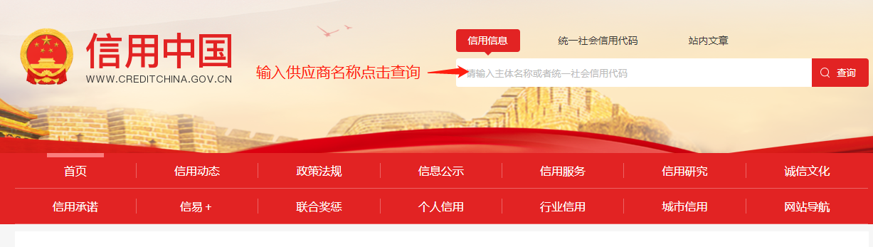
- 下载信用信息
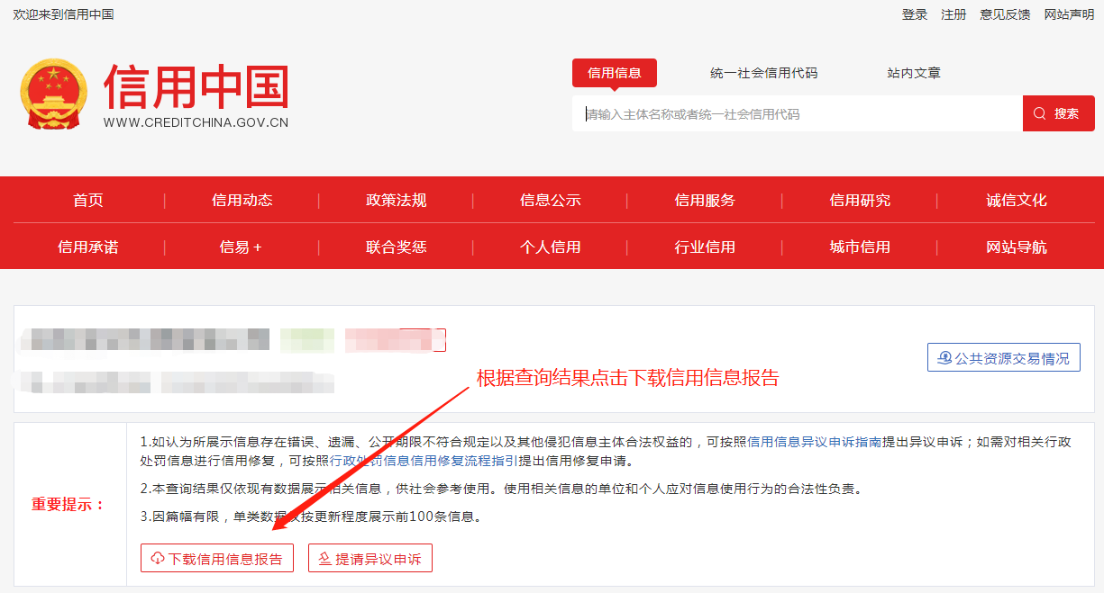
二、中国政府采购网操作指南
- 登录中国政府采购网网址：www.ccgp.gov.cn
- 点击进入政府采购严重违法失信行为记录名单专栏
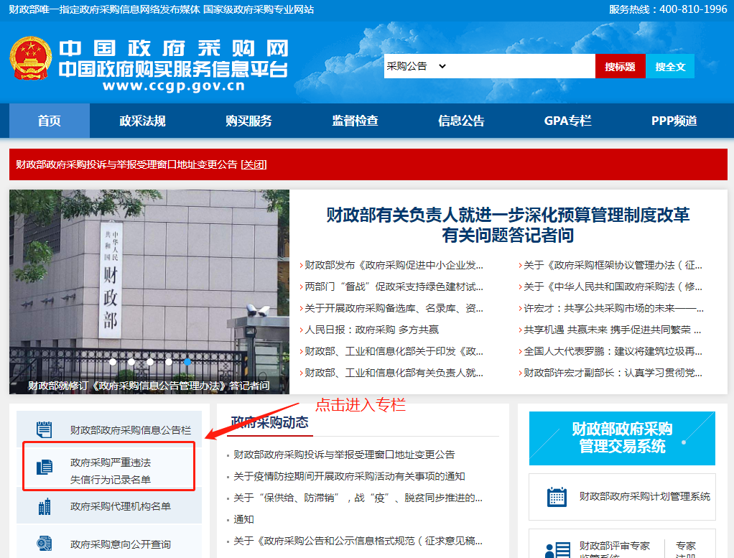
3、输入供应商名称点击查询
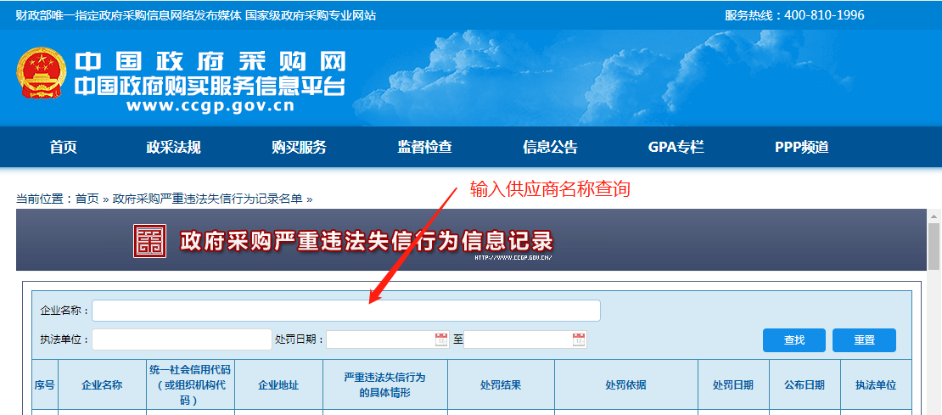
4、直接打印查询结果页面

三、深圳市政府采购监管网查询操作指南
1、登录深圳市政府采购监管网网址：zfcg.sz.gov.cn
2、点击进入采购监管专栏
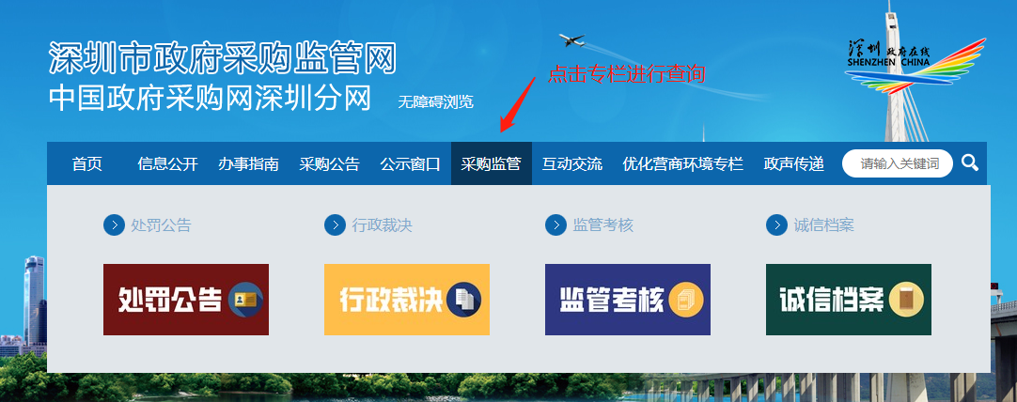
3、点击选择诚信档案栏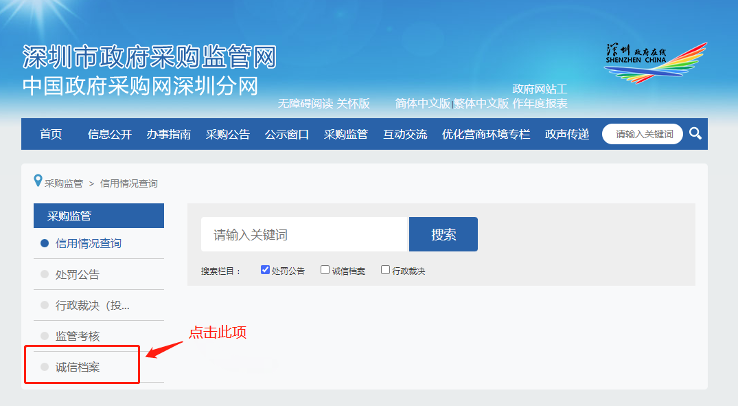
4、输入供应商名称点击查询
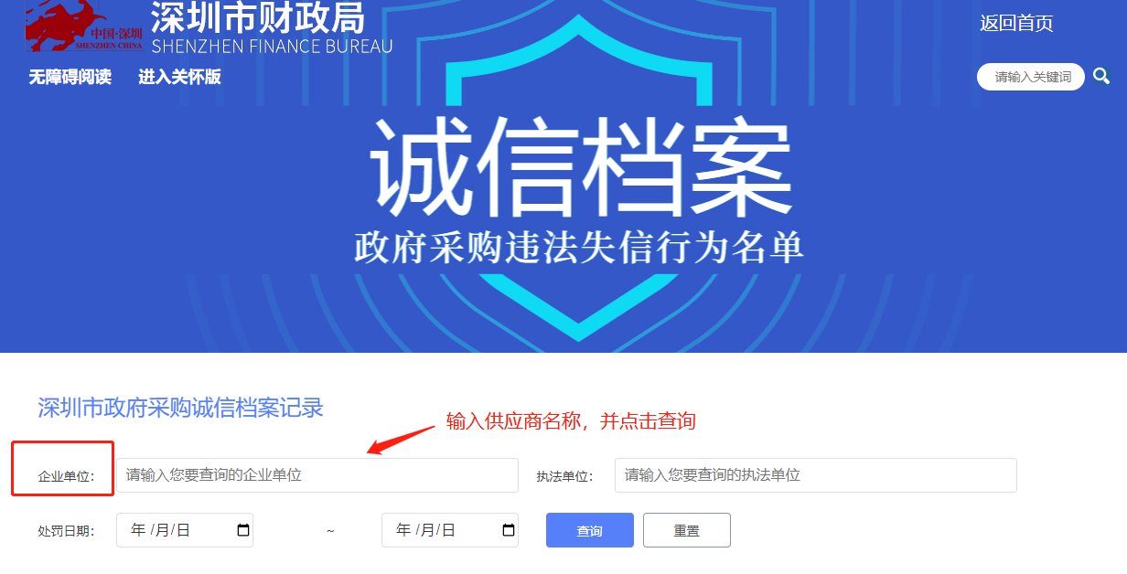
5、直接打印查询结果页面

